Раздел 1. Цель работы и задачи
Лабораторная работа № 9. Разработка базы продукционных правил. Вариант 10: промышленное оборудование и предиктивное обслуживание.
Цель работы - разработать объяснимую базу знаний для диагностики режимов фрезерного станка AI4I-MILL-01 и выбора профилактического обслуживания.
1. сформулировать задачу и выделить признаки с источниками в хранилище;
2. разработать не менее 15 правил ЕСЛИ–ТО, определить группы и приоритеты;
3. сохранить правила в JSON и проверить структуру и конфликты;
4. подготовить тестовые ситуации, в том числе граничные значения.
Раздел 2. Постановка задачи и связь с предыдущими работами
Работы 4–6 подготовили 10 000 наблюдений и хранилище PostgreSQL. Онтология работы 7 описала оборудование, события отказов, правила и рекомендуемые работы. В работе 8 подтверждено, что условия PWF и OSF точно воспроизводят метки, HDF чувствительно к границе 8,6 K, а интервал износа TWF даёт много ложных тревог.
Вход системы - одно наблюдение и пороги его оборудования и класса изделия. Выход - признаки риска, уровень low/medium/high/critical, бинарный прогноз известных условий отказа и одна приоритетная рекомендация. Прогноз 0 означает отсутствие доказанных условий PWF/OSF/HDF, а не гарантию исправности.
Нейронные сети и обучение на целевых метках не используются. Метки machine_failure, pwf, osf, hdf, twf, failure_mode и failure_type_unknown исключены из входных фактов. Идентификатор udi служит только для прослеживаемости.
Раздел 3. Признаки и допустимые значения
Пороги подгружаются из dim_equipment и dim_quality_class: одна база применима к разным классам L/M/H. Таблица включает все поля, принимаемые record_to_facts. Границы производных признаков являются проверками допустимого числового ввода, а не диагностическими порогами.
Таблица 1 - Входные признаки и источники (аналог таблицы признаков задания)
Признак / смысл | Тип / диапазон | Источник в БД
air_temp_k  Температура воздуха, K | number  [273, 343] | fact_observation.air_temp_k
process_temp_k  Температура процесса, K | number  [273, 373] | fact_observation.process_temp_k
rot_speed_rpm  Скорость вращения, об/мин | number  [1, 5000] | fact_observation.rot_speed_rpm
torque_nm  Момент, Н·м | number  [0, 150] | fact_observation.torque_nm
tool_wear_min  Износ инструмента, мин | number  [0, 400] | fact_observation.tool_wear_min
temp_diff_k  Разность температур, K | number  [0, 100] | fact_observation.temp_diff_k
power_w  Мощность, Вт | number  [0, 100000] | fact_observation.power_w
power_margin_w  Запас до границы мощности, Вт | number  [-100000, 100000] | fact_observation.power_margin_w
osf_margin  Запас до перегрузки, мин·Н·м | number  [-100000, 100000] | fact_observation.osf_margin
wear_torque  Износ × момент, мин·Н·м | number  [0, 60000] | fact_observation.wear_torque
class_code  Класс изделия | string  ['L', 'M', 'H'] | dim_quality_class.class_code
osf_limit  Порог перегрузки | number  [1, 60000] | dim_quality_class.osf_limit
power_min_w  Нижний порог мощности | number  [0, 100000] | dim_equipment.power_min_w
power_max_w  Верхний порог мощности | number  [0, 100000] | dim_equipment.power_max_w
hdf_temp_diff_min_k  Порог теплоотвода | number  [0, 100] | dim_equipment.hdf_temp_diff_min_k
hdf_speed_max_rpm  Порог оборотов HDF | number  [1, 5000] | dim_equipment.hdf_speed_max_rpm
twf_wear_min_min  Начало зоны износа TWF | number  [0, 400] | dim_equipment.twf_wear_min_min
twf_wear_max_min  Конец зоны износа TWF | number  [0, 400] | dim_equipment.twf_wear_max_min
udi  Ключ наблюдения, только для трассировки | number  [1, 2147483647] | fact_observation.udi

Значения по справочникам: мощность 3500–9000 Вт; HDF: разность < 8,6 K и скорость < 1380 об/мин; OSF: износ × момент > 11 000 / 12 000 / 13 000 мин·Н·м для L/M/H; зона TWF: 200–240 мин включительно. Это те же условия, что во v_rule_check работы 6.
Дополнительные признаки профилактики: запас мощности 0–500 Вт, запас до OSF 0–1000 мин·Н·м и износ ≥ 180 мин. Это явно заданные учебные эвристики: они не взяты из паспорта реального станка, не обучены на выборке и требуют согласования с экспертом перед практическим применением.
Раздел 4. Полная база правил
Разработано 24 правила. Условия внутри правила соединяются И. Альтернатива мощности ниже/выше диапазона выражена двумя правилами. Значения then — факты, а не команды произвольного Python; eval и exec не применяются.

Таблица 2 - База продукционных правил (полная)
ID / стадия | Условие ЕСЛИ | Заключение ТО | Приор. | Группа
R001  1 | power_w < power_min_w | pwf_risk = True | 100 | Диагностика
R002  1 | power_w > power_max_w | pwf_risk = True | 100 | Диагностика
R003  1 | wear_torque > osf_limit | osf_risk = True | 95 | Диагностика
R004  1 | temp_diff_k < hdf_temp_diff_min_k И rot_speed_rpm < hdf_speed_max_rpm | hdf_risk = True | 90 | Диагностика
R005  1 | tool_wear_min ≥ twf_wear_min_min И tool_wear_min ≤ twf_wear_max_min | twf_risk = True | 70 | Диагностика
R006  1 | power_margin_w ≥ 0 И power_margin_w ≤ 500 | near_power = True | 60 | Профилактика
R007  1 | osf_margin ≥ 0 И osf_margin ≤ 1000 | near_osf = True | 60 | Профилактика
R008  1 | tool_wear_min ≥ 180 | worn_tool = True | 50 | Профилактика
R009  2 | pwf_risk = True | risk_level = critical; predicted_failure = True | 100 | Оценка риска
R010  2 | osf_risk = True | risk_level = critical; predicted_failure = True | 95 | Оценка риска
R011  2 | hdf_risk = True | risk_level = high; predicted_failure = True | 90 | Оценка риска
R012  2 | twf_risk = True | risk_level = medium | 70 | Оценка риска
R013  2 | near_power = True | risk_level = medium | 60 | Оценка риска
R014  2 | near_osf = True | risk_level = medium | 60 | Оценка риска
R015  2 | worn_tool = True | risk_level = low | 50 | Оценка риска
R016  2 | нет pwf_risk И нет osf_risk И нет hdf_risk И нет twf_risk И нет near_power И нет near_osf И нет worn_tool | risk_level = low | 10 | Оценка риска
R017  3 | pwf_risk = True | action = drive_diagnostics | 100 | Рекомендации
R018  3 | osf_risk = True | action = reduce_load | 95 | Рекомендации
R019  3 | hdf_risk = True | action = check_cooling | 90 | Рекомендации
R020  3 | twf_risk = True | action = plan_tool_replacement | 70 | Рекомендации
R021  3 | near_power = True | action = inspect_power | 60 | Рекомендации
R022  3 | near_osf = True | action = inspect_load | 60 | Рекомендации
R023  3 | worn_tool = True | action = prepare_tool | 50 | Рекомендации
R024  3 | risk_level = low | action = continue_monitoring | 10 | Рекомендации

Коды действий расшифрованы в actions.json и следующей таблице. Первые четыре рекомендации соответствуют справочнику dim_failure_type предыдущих работ.
Таблица 3 - Рекомендуемые действия
Код | Содержание
drive_diagnostics | Диагностика привода
reduce_load | Снижение подачи, внеочередной осмотр
check_cooling | Проверка системы охлаждения
plan_tool_replacement | Плановая замена инструмента
inspect_power | Проверить запас мощности
inspect_load | Проверить нагрузку
prepare_tool | Подготовить сменный инструмент
continue_monitoring | Продолжить наблюдение

Раздел 5. Группы, приоритеты и конфликты
Таблица 4 - Итоговая статистика групп
Группа | Число | Приоритеты | Тип заключения
Диагностика | 5 | 70–100 | Флаг симптома
Профилактика | 3 | 50–60 | Флаг приближения к порогу
Оценка риска | 8 | 10–100 | Уровень и прогноз
Рекомендации | 8 | 10–100 | Приоритетное действие

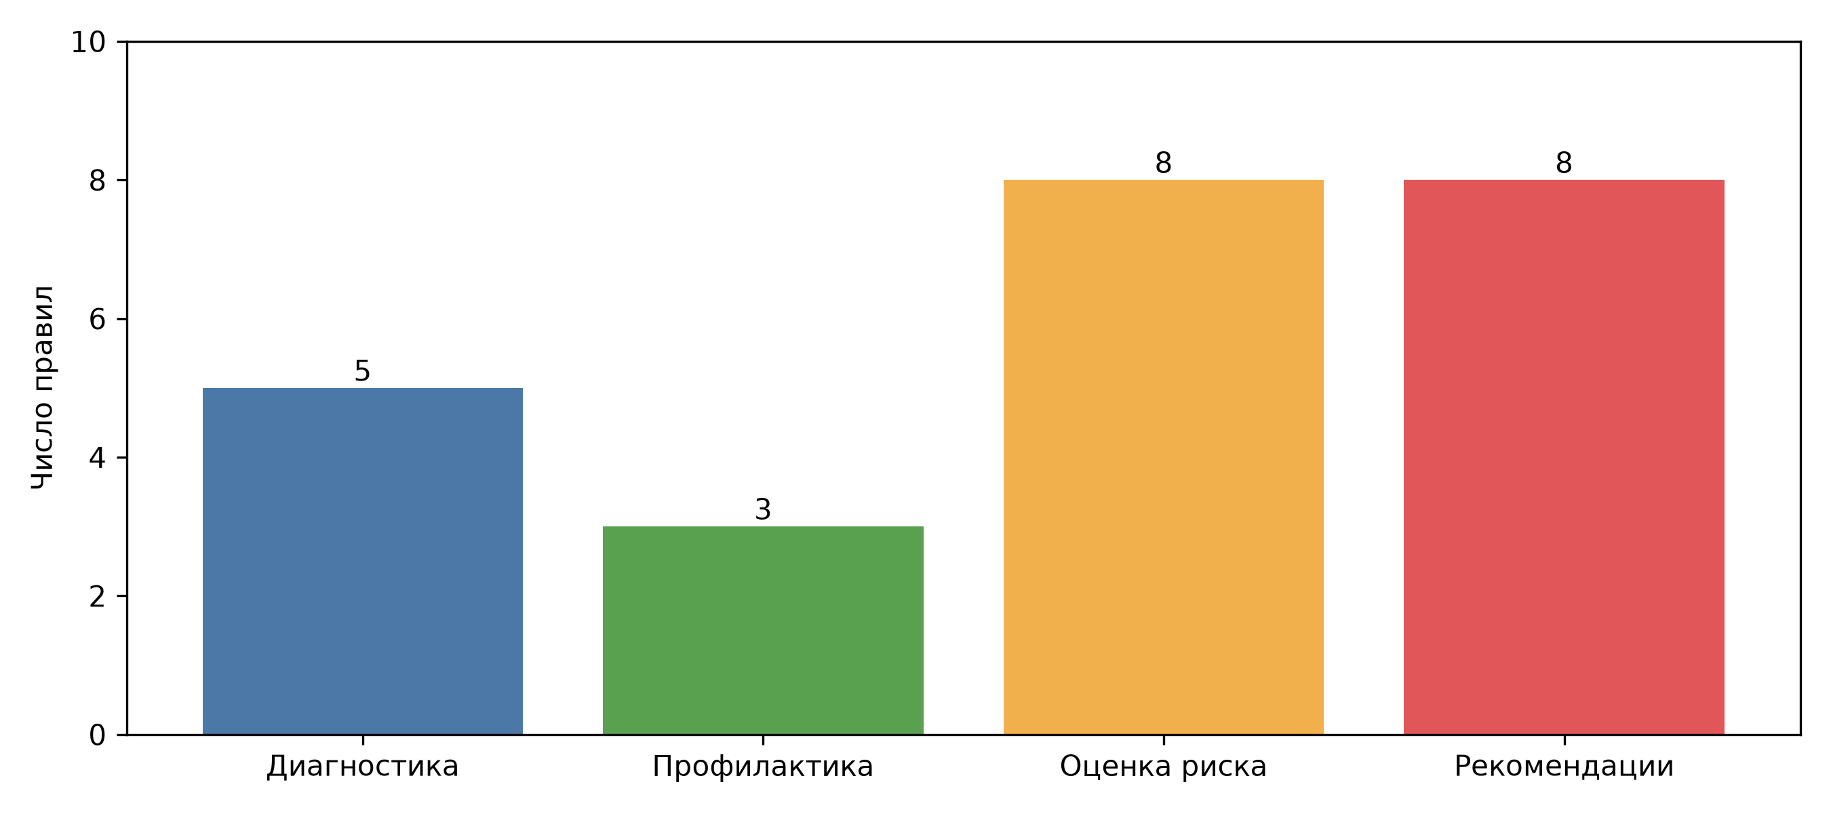
Рисунок 1 - Распределение правил по тематическим группам
Применяется порядок: больший числовой приоритет, затем больше условий, затем меньший ID. При одновременных PWF и OSF выбирается диагностика привода (100 > 95), но флаги обоих симптомов сохраняются. При near_power и near_osf приоритет и специфичность равны: рекомендацию определяет R021 раньше R022. Это детерминированное учебное соглашение, которое можно заменить после экспертной оценки риска.
Проверка не нашла пар с тождественными условиями в одной стадии и различными заключениями. Это не доказывает отсутствие пересекающихся условий: реальные конфликты предусмотрены и проверяются комбинированными примерами.
Стадии 1–3 разделяют диагностику, оценку и рекомендации. Правило читает производные факты только завершённых более ранних стадий. Благодаря этому правило по умолчанию R016 не применяется преждевременно до появления признака риска. Отрицание «нет признака» интерпретируется по замкнутому миру после завершения стадии 1.
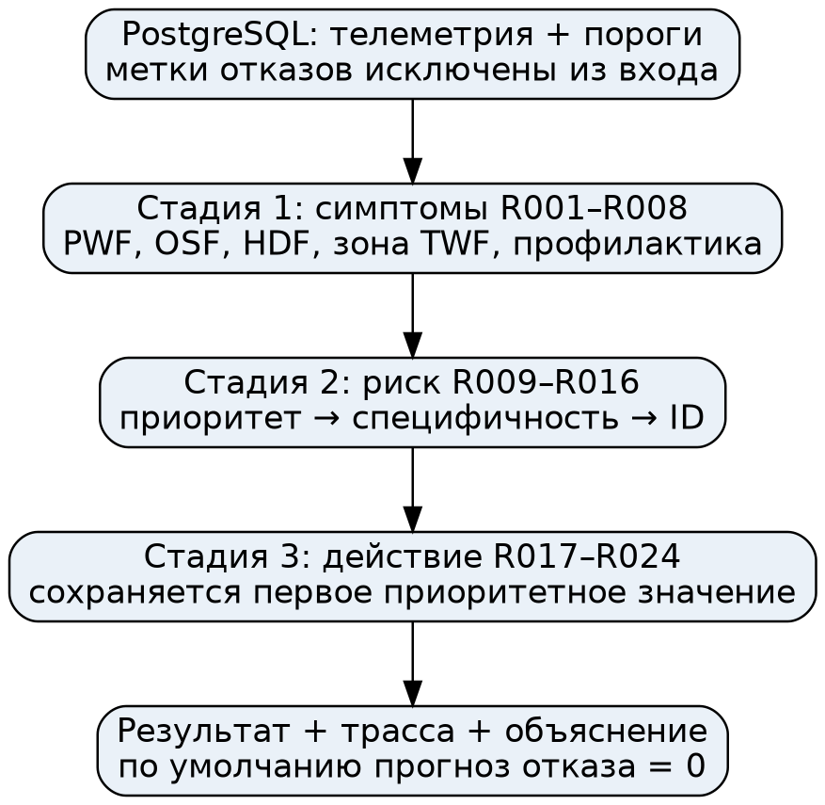
Рисунок 2 - Последовательность использования базы знаний
Раздел 6. Структурированный формат и проверка
rules.json — массив объектов с полями id, stage, conditions, then, priority, group, explanation, basis. Условия содержат field, op и ровно один из value/ref (оператор absent не требует операнда). ref позволяет сравнивать измерение с порогом из БД. basis отличает условия AI4I от дополнительных эвристик.
python -m json.tool rules.json
python rulebase.py
python diagrams.py
python make_report.py
Валидация проверяет уникальность ID, наличие обязательных полей, известные операторы и признаки, диапазон приоритета и отсутствие зависимостей от незавершённых стадий. Загрузчик входных фактов отклоняет пропуски, NaN, бесконечности и значения вне объявленных диапазонов. Проверка межполевой физической согласованности остаётся ответственностью ограничений БД и ETL; тестовые словари изолируют конкретные границы.
Раздел 7. Тестовые примеры
Подготовлено 18 примеров с вручную заданными ожиданиями. В этой работе проверено точное множество правил диагностики; полные заключения и все три стадии исполняются в работе 10. Базовый пример: мощность 6000 Вт, износ 100 мин, разность температур 10 K, скорость 1500 об/мин, класс L. Изменяемые факты полностью записаны в test_cases.json.
Таблица 5 - Ситуации и ожидаемые заключения
Ситуация | Правила стадии 1 | Риск / прогноз | Рекомендация
Нормальный режим | нет | low / 0 | Продолжить наблюдение
Низкая мощность | R001 | critical / 1 | Диагностика привода
Высокая мощность | R002 | critical / 1 | Диагностика привода
Перегрузка L | R003 | critical / 1 | Снижение подачи, внеочередной осмотр
Теплоотвод | R004 | high / 1 | Проверка системы охлаждения
Только зона износа | R005, R008 | medium / 0 | Плановая замена инструмента
Приоритет мощности над перегрузкой | R002, R003 | critical / 1 | Диагностика привода
Ровно 8.6 K | нет | low / 0 | Продолжить наблюдение
Ровно 1380 об/мин | нет | low / 0 | Продолжить наблюдение
Ровно 3500 Вт | R006 | medium / 0 | Проверить запас мощности
Ровно 9000 Вт | R006 | medium / 0 | Проверить запас мощности
Ровно порог OSF L | R007 | medium / 0 | Проверить нагрузку
Износ 180 мин | R008 | low / 0 | Подготовить сменный инструмент
Износ 240 мин включительно | R005, R008 | medium / 0 | Плановая замена инструмента
Износ 241 мин | R008 | low / 0 | Подготовить сменный инструмент
Перегрузка M | R003 | critical / 1 | Снижение подачи, внеочередной осмотр
Ровно порог OSF H | R007 | medium / 0 | Проверить нагрузку
Равные приоритеты: более ранний ID | R006, R007 | medium / 0 | Проверить запас мощности

Проверено 18 из 18 примеров, все прошли. Особое внимание уделено строгим границам 8,6 K, 1380 об/мин, 3500 и 9000 Вт, порогам OSF для разных классов, началу и концу зоны TWF.
Раздел 8. Выводы
Разработана база из 24 правил четырёх групп с 19 входными признаками. Формат JSON позволяет изменять знания отдельно от механизма вывода. Приоритеты разрешают одновременные симптомы, а стадийность предотвращает преждевременный вывод «известных условий риска нет». Результат TWF сохранён как предупреждение, а не достоверный диагноз. Ограничение модели — невозможность диагностировать случайные и неописанные отказы только по текущим пяти датчикам.
Раздел 9. Ответы на контрольные вопросы
1. Компоненты: база правил хранит знания, рабочая память — факты наблюдения, механизм вывода сопоставляет условия и применяет правила, модуль объяснений сохраняет основания решений.
2. Конфликтное множество — все ещё не выбранные правила текущей стадии, условия которых выполнены. Приоритет упорядочивает конкурирующие заключения.
3. Приоритет задаётся экспертом явно; специфичность определяется числом условий. Здесь специфичность применяется только при равном приоритете.
4. Продукционные системы подходят для понятных пороговых закономерностей: диагностики теплоотвода, мощности, перегрузки и выбора профилактических действий.
5. Объяснения позволяют проверить конкретные показания и пороги. В обслуживании оборудования они нужны для аудита, поиска ошибок и обоснования решения мастеру.
Приложение А. Полный листинг базы правил
Ниже приведён эквивалент rules.json в формате Python-list/dict: значения и все поля сохранены; Python True соответствует JSON true. Переносы строк внутри строковых литералов выполнены средствами pprint с неявной конкатенацией. Исходный JSON приложен к работе отдельно.
[{'id': 'R001',
'stage': 1,
'conditions': [{'field': 'power_w', 'op': 'lt', 'ref': 'power_min_w'}],
'then': {'pwf_risk': True},
'priority': 100,
'group': 'Диагностика',
'explanation': 'Мощность ниже допустимой: условие PWF.',
'basis': 'AI4I 2020, пороги из dim_equipment'},
{'id': 'R002',
'stage': 1,
'conditions': [{'field': 'power_w', 'op': 'gt', 'ref': 'power_max_w'}],
'then': {'pwf_risk': True},
'priority': 100,
'group': 'Диагностика',
'explanation': 'Мощность выше допустимой: условие PWF.',
'basis': 'AI4I 2020, пороги из dim_equipment'},
{'id': 'R003',
'stage': 1,
'conditions': [{'field': 'wear_torque', 'op': 'gt', 'ref': 'osf_limit'}],
'then': {'osf_risk': True},
'priority': 95,
'group': 'Диагностика',
'explanation': 'Износ × момент превышает порог класса: условие OSF.',
'basis': 'AI4I 2020, dim_quality_class.osf_limit'},
{'id': 'R004',
'stage': 1,
'conditions': [{'field': 'temp_diff_k', 'op': 'lt', 'ref': 'hdf_temp_diff_min_k'},
{'field': 'rot_speed_rpm', 'op': 'lt', 'ref': 'hdf_speed_max_rpm'}],
'then': {'hdf_risk': True},
'priority': 90,
'group': 'Диагностика',
'explanation': 'Малый теплоотвод при низких оборотах: условие HDF.',
'basis': 'Строгий < из v_rule_check; граничная погрешность меток разобрана в лабе 6'},
{'id': 'R005',
'stage': 1,
'conditions': [{'field': 'tool_wear_min', 'op': 'ge', 'ref': 'twf_wear_min_min'},
{'field': 'tool_wear_min', 'op': 'le', 'ref': 'twf_wear_max_min'}],
'then': {'twf_risk': True},
'priority': 70,
'group': 'Диагностика',
'explanation': 'Инструмент в зоне риска TWF; это не доказательство отказа.',
'basis': 'AI4I 2020, интервал 200–240 мин; низкая точность правила установлена в лабе 8'},
{'id': 'R006',
'stage': 1,
'conditions': [{'field': 'power_margin_w', 'op': 'ge', 'value': 0},
{'field': 'power_margin_w', 'op': 'le', 'value': 500}],
'then': {'near_power': True},
'priority': 60,
'group': 'Профилактика',
'explanation': 'До границы мощности осталось не более 500 Вт.',
'basis': 'Учебная эвристика; порог не обучен и не является паспортным нормативом'},
{'id': 'R007',
'stage': 1,
'conditions': [{'field': 'osf_margin', 'op': 'ge', 'value': 0},
{'field': 'osf_margin', 'op': 'le', 'value': 1000}],
'then': {'near_osf': True},
'priority': 60,
'group': 'Профилактика',
'explanation': 'Запас до перегрузки не более 1000 мин·Н·м.',
'basis': 'Учебная эвристика; требуется проверка экспертом'},
{'id': 'R008',
'stage': 1,
'conditions': [{'field': 'tool_wear_min', 'op': 'ge', 'value': 180}],
'then': {'worn_tool': True},
'priority': 50,
'group': 'Профилактика',
'explanation': 'Высокий накопленный износ: подготовить инструмент.',
'basis': 'Учебная эвристика: предупреждение за 20 мин до зоны 200–240 мин'},
{'id': 'R009',
'stage': 2,
'conditions': [{'field': 'pwf_risk', 'op': 'eq', 'value': True}],
'then': {'risk_level': 'critical', 'predicted_failure': True},
'priority': 100,
'group': 'Оценка риска',
'explanation': 'Признак pwf_risk: уровень риска critical.',
'basis': 'Иерархия PWF > OSF > HDF > TWF из лабы 5; учебная политика обслуживания'},
{'id': 'R010',
'stage': 2,
'conditions': [{'field': 'osf_risk', 'op': 'eq', 'value': True}],
'then': {'risk_level': 'critical', 'predicted_failure': True},
'priority': 95,
'group': 'Оценка риска',
'explanation': 'Признак osf_risk: уровень риска critical.',
'basis': 'Иерархия PWF > OSF > HDF > TWF из лабы 5; учебная политика обслуживания'},
{'id': 'R011',
'stage': 2,
'conditions': [{'field': 'hdf_risk', 'op': 'eq', 'value': True}],
'then': {'risk_level': 'high', 'predicted_failure': True},
'priority': 90,
'group': 'Оценка риска',
'explanation': 'Признак hdf_risk: уровень риска high.',
'basis': 'Иерархия PWF > OSF > HDF > TWF из лабы 5; учебная политика обслуживания'},
{'id': 'R012',
'stage': 2,
'conditions': [{'field': 'twf_risk', 'op': 'eq', 'value': True}],
'then': {'risk_level': 'medium'},
'priority': 70,
'group': 'Оценка риска',
'explanation': 'Признак twf_risk: уровень риска medium.',
'basis': 'Иерархия PWF > OSF > HDF > TWF из лабы 5; учебная политика обслуживания'},
{'id': 'R013',
'stage': 2,
'conditions': [{'field': 'near_power', 'op': 'eq', 'value': True}],
'then': {'risk_level': 'medium'},
'priority': 60,
'group': 'Оценка риска',
'explanation': 'Признак near_power: уровень риска medium.',
'basis': 'Иерархия PWF > OSF > HDF > TWF из лабы 5; учебная политика обслуживания'},
{'id': 'R014',
'stage': 2,
'conditions': [{'field': 'near_osf', 'op': 'eq', 'value': True}],
'then': {'risk_level': 'medium'},
'priority': 60,
'group': 'Оценка риска',
'explanation': 'Признак near_osf: уровень риска medium.',
'basis': 'Иерархия PWF > OSF > HDF > TWF из лабы 5; учебная политика обслуживания'},
{'id': 'R015',
'stage': 2,
'conditions': [{'field': 'worn_tool', 'op': 'eq', 'value': True}],
'then': {'risk_level': 'low'},
'priority': 50,
'group': 'Оценка риска',
'explanation': 'Признак worn_tool: уровень риска low.',
'basis': 'Иерархия PWF > OSF > HDF > TWF из лабы 5; учебная политика обслуживания'},
{'id': 'R016',
'stage': 2,
'conditions': [{'field': 'pwf_risk', 'op': 'absent'}, {'field': 'osf_risk', 'op': 'absent'},
{'field': 'hdf_risk', 'op': 'absent'}, {'field': 'twf_risk', 'op': 'absent'},
{'field': 'near_power', 'op': 'absent'},
{'field': 'near_osf', 'op': 'absent'},
{'field': 'worn_tool', 'op': 'absent'}],
'then': {'risk_level': 'low'},
'priority': 10,
'group': 'Оценка риска',
'explanation': 'Известные условия риска отсутствуют.',
'basis': 'Замкнутый мир только после завершения диагностической стадии; не гарантия '
'исправности'},
{'id': 'R017',
'stage': 3,
'conditions': [{'field': 'pwf_risk', 'op': 'eq', 'value': True}],
'then': {'action': 'drive_diagnostics'},
'priority': 100,
'group': 'Рекомендации',
'explanation': 'Диагностика привода',
'basis': 'Рекомендации dim_failure_type; для near_* и worn_tool — учебная профилактика'},
{'id': 'R018',
'stage': 3,
'conditions': [{'field': 'osf_risk', 'op': 'eq', 'value': True}],
'then': {'action': 'reduce_load'},
'priority': 95,
'group': 'Рекомендации',
'explanation': 'Снижение подачи, внеочередной осмотр',
'basis': 'Рекомендации dim_failure_type; для near_* и worn_tool — учебная профилактика'},
{'id': 'R019',
'stage': 3,
'conditions': [{'field': 'hdf_risk', 'op': 'eq', 'value': True}],
'then': {'action': 'check_cooling'},
'priority': 90,
'group': 'Рекомендации',
'explanation': 'Проверка системы охлаждения',
'basis': 'Рекомендации dim_failure_type; для near_* и worn_tool — учебная профилактика'},
{'id': 'R020',
'stage': 3,
'conditions': [{'field': 'twf_risk', 'op': 'eq', 'value': True}],
'then': {'action': 'plan_tool_replacement'},
'priority': 70,
'group': 'Рекомендации',
'explanation': 'Плановая замена инструмента',
'basis': 'Рекомендации dim_failure_type; для near_* и worn_tool — учебная профилактика'},
{'id': 'R021',
'stage': 3,
'conditions': [{'field': 'near_power', 'op': 'eq', 'value': True}],
'then': {'action': 'inspect_power'},
'priority': 60,
'group': 'Рекомендации',
'explanation': 'Проверить запас мощности',
'basis': 'Рекомендации dim_failure_type; для near_* и worn_tool — учебная профилактика'},
{'id': 'R022',
'stage': 3,
'conditions': [{'field': 'near_osf', 'op': 'eq', 'value': True}],
'then': {'action': 'inspect_load'},
'priority': 60,
'group': 'Рекомендации',
'explanation': 'Проверить нагрузку',
'basis': 'Рекомендации dim_failure_type; для near_* и worn_tool — учебная профилактика'},
{'id': 'R023',
'stage': 3,
'conditions': [{'field': 'worn_tool', 'op': 'eq', 'value': True}],
'then': {'action': 'prepare_tool'},
'priority': 50,
'group': 'Рекомендации',
'explanation': 'Подготовить сменный инструмент',
'basis': 'Рекомендации dim_failure_type; для near_* и worn_tool — учебная профилактика'},
{'id': 'R024',
'stage': 3,
'conditions': [{'field': 'risk_level', 'op': 'eq', 'value': 'low'}],
'then': {'action': 'continue_monitoring'},
'priority': 10,
'group': 'Рекомендации',
'explanation': 'Продолжить наблюдение; случайный и неизвестный отказ не исключены.',
'basis': 'Правило по умолчанию, не заменяет диагностику'}]
Список использованных источников
1. AI4I 2020 Predictive Maintenance Dataset. UCI Machine Learning Repository. DOI: 10.24432/C5HS5C. Лицензия CC BY 4.0.
2. Джарратано Дж., Райли Г. Экспертные системы: принципы разработки и программирование. 4-е изд. М.: Вильямс, 2007.
3. Гаврилова Т. А., Хорошевский В. Ф. Базы знаний интеллектуальных систем. СПб.: Питер, 2000.
4. Материалы сквозного проекта: лабораторные работы 4–8, вариант 10.
5. Python documentation: json. https://docs.python.org/3/library/json.html (дата обращения: 09.11.2026).

